1:一个软件项目流程(中小型软件项目开发流程)

a:需求分析 项目团队技术经理(美工) 需求分析文档(静态图片)

b:前端 切图/html/css/js 静态网页

c:\*后端 php/java/mysql 动态网页

d:运维 linux/...

f:\*测试 html;css;js/php

g:上线

2:创建项目目录

C:\xampp\htdocs\html5\admin

admin

css------保存所有css文件

js--------保存所有js文件

db-------保存所有数据库脚本

doc------保存说明文档

data-----保存php程序

img------保存图片

fonts-----保存字体文件

upload--保存上传头像目录

index.html

product-list.html

...

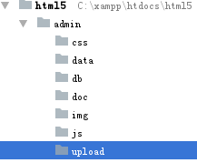

3:数据库表设计

4:按模块开发

管理员登录

商品管理

用户管理

订单管理

首页商品管理